2021-2022学年江苏省南京市玄武区八年级（下）期末数学试卷
一、选择题（本大题共6小题，每小题2分，共12分。在每小题所给出的四个选项中，恰有一项是符合题目要求的，请将正确选项前的字母代号填涂在答题卡相应位置上）
1．下列图形中，既是轴对称图形又是中心对称图形的是（ ）
A．等边三角形 B．等腰三角形 C．菱形 D．平行四边形
2．下列说法正确的是（ ）
A．对长江中现有鱼的数量的调查，最适合采用普查
B．367人中至少有2人的生日相同是必然事件
C．抛掷一枚质地均匀的硬币一次，硬币落地时，正面朝上是确定事件
D．为了有效控制“新冠”疫情的传播，对国外入境人员的健康情况进行抽样调查
3．下列式子从左到右变形正确的是（ ）
A．$\frac{a−1}{1−a}=$1 B．$\frac{3a^{2}}{3b^{2}}=\frac{a}{b}$
C．$\frac{a}{a−1}=1−\frac{1}{a−1}$ D．$\frac{a^{2}−b^{2}}{a+b}=$a﹣b
4．下列二次根式中，与$\sqrt{6}$是同类二次根式的是（ ）
A．$\sqrt{\frac{2}{3}}$ B．$\sqrt{12}$ C．$\sqrt{18}$ D．$\sqrt{30}$
5．四边形ABCD的对角线AC和BD相交于点O．有下列条件：①OA＝OC，OB＝OD；②AC＝BD；③AC⊥BD；④矩形ABCD；⑤菱形ABCD；⑥正方形ABCD．
则下列推理正确的是（ ）
A．②③⇒⑥ B．①②⇒⑤ C．①③⇒⑥ D．②⑤⇒⑥
6．在平面直角坐标系中，反比例函数y$=\frac{k}{x}$的图象经过点A（x₁，y₁），B（x₂，y₂）（x₁≠x₂），则下列说法错误的是（ ）
A．若x₁x₂＜0，则y₁y₂＜0
B．若（x₁﹣x₂）（y₁﹣y₂）＜0，则k＜0
C．若x₁+x₂＝0，则A、B关于原点对称
D．若k＞0，x₁＞x₂＞0，则y₂＞y₁＞0
二、填空题（本大题共10小题，每小题2分，共20分。不需写出解答过程，请把答案直接填写在答题卡相应位置上）
7．若分式$\frac{x+2}{x−2}$在实数范围内有意义，则x的取值范围是 ．
8．方程（x﹣1）²＝6的解是 ．
9．计算$\sqrt{(3−π)^{2}}$的结果是 ．
10．比较大小：$\frac{\sqrt{5}+1}{2}$ $\sqrt{3}$．（填＞，＜，＝）
11．如图所示的转盘，被分成面积相等的6个扇形，分别标注数字1、2、3、4、5、6，随机转动转盘一次，当转盘停止转动时，则下列事件：①指针落在区域内的数字是奇数；②指针落在区域内的数字是3的倍数；③指针落在区域内的数字是偶数；④指针落在区域内的数字比5小，其中发生的可能性最大的事件是 ．（填序号）
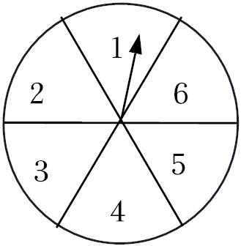
12．如图，矩形ABCD中，AB＝x，AD＝y，顺次连接AB、BC、CD、DA的中点得到四边形EFGH，若四边形EFGH的面积为7，则y关于x的函数表达式为 ．
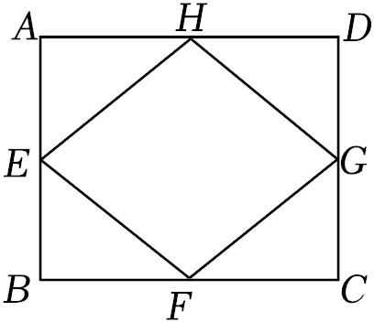
13．分式方程$\frac{x−a}{x+1}=$a有增根，则a的值是 ．
14．如图，在平面直角坐标系中，菱形OABC的对角线OB在x轴上，顶点A在反比例函数y$=\frac{1}{x}$（x＜0）的图象上，若菱形OABC的面积为12，则k的值为 ．
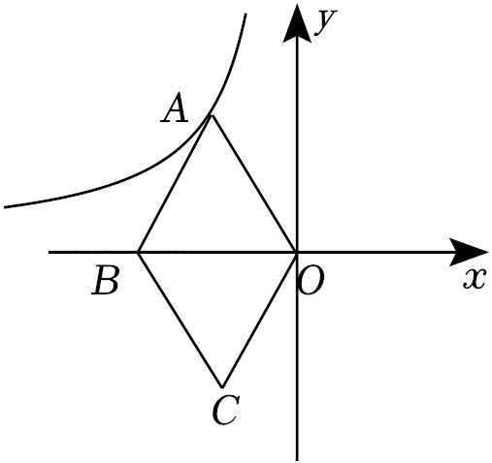
15．在平面直角坐标系中，函数y$=\frac{k}{x}$（x＞0）与y＝x﹣1的图象交于点P（m，n），且$\frac{1}{n}−\frac{1}{m}=\frac{1}{4}$，则k的值为 ．
16．正方形ABCD的边长为a，将正方形ABCD绕点A旋转得到正方形AB'C'D'，在旋转的过程中，当点C′落在直线BD上时，则线段BC′的长为 ．（用含a的式子表示）
三、解答题（本大题共11小题，共88分。请在答题卡指定区域内作答，解答时应写出文字说明、证明过程或演算步骤）
17．（8分）计算：
（1）$\sqrt{\frac{6a}{10}}⋅\sqrt{15a^{3}}(a≥0)$；
（2）$(\frac{\sqrt{12}}{\sqrt{2}}−\sqrt{\frac{1}{3}})×\sqrt{6}$．
18．（8分）解方程：
（1）x（x﹣4）+1＝0；
（2）（2x﹣3）²＝5（2x﹣3）．
19．（10分）（1）先化简，再求值：$(x+1−\frac{8}{x−1})÷\frac{x^{2}−3x}{1−x}$，其中x$=\sqrt{3}$；
（2）解方程：$\frac{x−5}{x−2}=\frac{3}{2−x}−4$．
20．（6分）在一个不透明的袋中装有若干个相同的白球，为了估计袋中白球的数量，某数学学习小组进行了摸球试验：先将12个相同的黑球装入袋中，且这些黑球与白球除颜色外无其他差别，搅匀后从袋中随机摸出一个球并记下颜色，再放回袋中，不断重复．如表是这次摸球试验获得的统计数据：
摸球的次数s | 150 | 300 | 600 | 900 | 1200 | 1500
摸到黑球的频数 | 64 | 123 | a | 367 | 486 | 600
摸到黑球的频率 | 0.427 | 0.410 | 0.415 | 0.408 | 0.405 | b
（1）表中的a＝ ；b＝ ；
（2）从袋中随机摸出一个球是黑球的概率的估计值是 ；（精确到0.1）
（3）袋中白球个数的估计值为 ．
21．（8分）某校为了调研初二年级学生“立定跳远”的实际水平，学校随机抽取了若干名学生进行测试，整理样本数据，得到下列统计图．

根据以上信息，回答下列问题：
（1）学校抽取的学生总人数为 ；
（2）补全条形统计图；
（3）扇形统计图中“不合格”部分所对扇形的圆心角度数为 °；
（4）若该校初二年级共有900名学生，请估计该校初二年级学生立定跳远达到合格及合格以上的人数是多少？
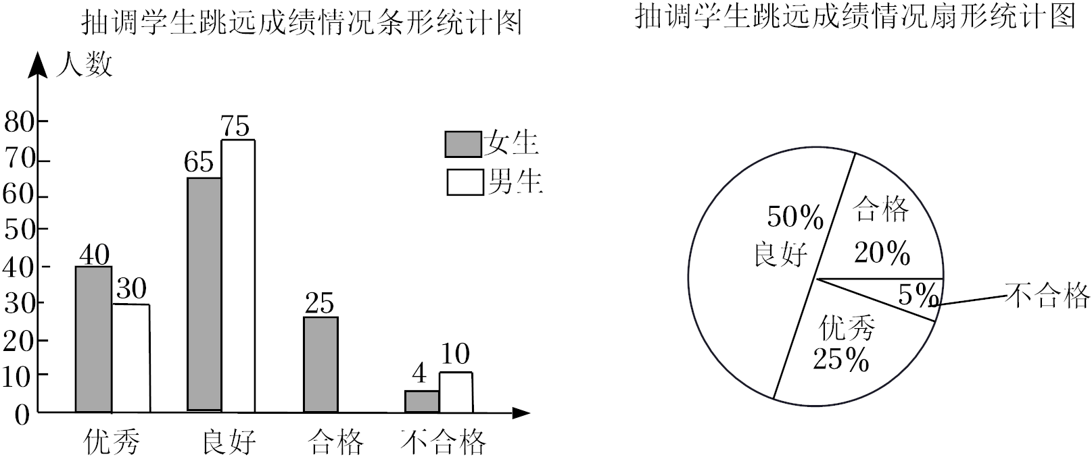
22．（8分）已知A，B两地相距480千米，小明驾车从A地出发，匀速驶往B地参加活动．
（1）设小明行驶的时间为x小时，行驶速度为y千米/小时，写出y关于x的函数表达式 ；
（2）若从A地到B地全程速度限定为不超过120千米/小时，小明早上8：00出发，则他到达B地最早的时刻是 ；
（3）活动结束后，小明按原路返回．返回的速度比他出发的速度每小时快10千米，返回到A地所需时间是他从A地到B地所需时间的$\frac{5}{6}$倍，求小明返回到A地所需时间．
23．（7分）如图，在平行四边形ABCD中，AD＞AB，点E、F分别在边AD、BC上，且AE＝CF，连接BE、DF．
（1）求证：四边形BEDF是平行四边形；
（2）若平行四边形ABCD的周长为26，面积为18$\sqrt{3}$，且∠A＝60°，当BE平分∠ABC时，则四边形BEDF的周长为 ．
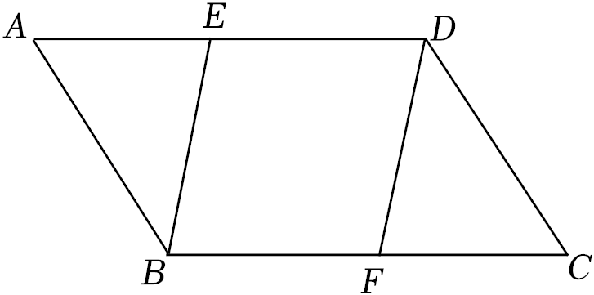
24．（8分）已知反比例函数y₁$=\frac{m}{x}$和一次函数y₂＝﹣x+b的图象都经过点（3，2）．
（1）求m和b的值；
（2）判断点（$\sqrt{10}+$2，$\sqrt{10}−$2）是否在反比例函数的图象上？并说明理由．
（3）当y₁≤y₂时，结合图象，写出x的取值范围是 ．
25．（7分）已知关于x的一元二次方程2x²﹣3mx+m²+m﹣3＝0（m为常数）．
（1）求证：无论m为何值，方程总有两个不相等的实数根：
（2）若x＝2是方程的根，则m的值为 ．
26．（8分）如图，在△ABC中，AE是∠BAC的平分线，与BC交于点E，D是边AC上一点，且AB＝AD，DF∥BC，与AE交于点F．
（1）求证：四边形BEDF是菱形；
（2）若D是AC的中点，当△DEC是直角三角形时，则$\frac{AE}{AB}$的值为 ．
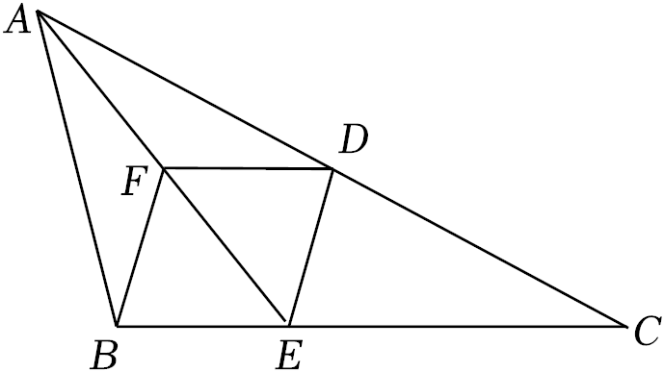
27．（10分）我们知道，四边形有两组对边，两组对角，两条对角线．已经研究了，如果四边形满足下列条件之一：①两组对边分别平行；②两组对边分别相等；③一组对边平行且相等；④对角线互相平分，那么这个四边形是平行四边形．由此，进一步探究……
（1）如图①，在四边形ABCD中，∠A＝∠C，∠B＝∠D．求证：四边形ABCD是平行四边形．
（2）命题：如果四边形满足一组对边平行且另一组对边相等，那么这个四边形是平行四边形．如果这个命题是真命题，请证明；否则，请画出一个反例示意图，并标明所满足的条件．
（3）命题：如果四边形满足一组对边相等且一条对角线平分另一条对角线，那么这个四边形是平行四边形．
（Ⅰ）小明认为这是假命题，尝试画出反例．如图②，他先画出四边形ABCD的一条边AB，一条对角线BD．请你利用无刻度直尺和圆规在图②中画出反例．（保留作图痕迹，不写作法）
（Ⅱ）小明进一步探索发现，在四边形ABCD中，AB＝CD，对角线AC、BD相交于点O，且OB＝OD，BD＝8，∠AOB＝60°，对于满足条件的平行四边形ABCD的个数随着AB长度的变化而变化，直接写出平行四边形ABCD的个数及对应的AB的长的取值范围．

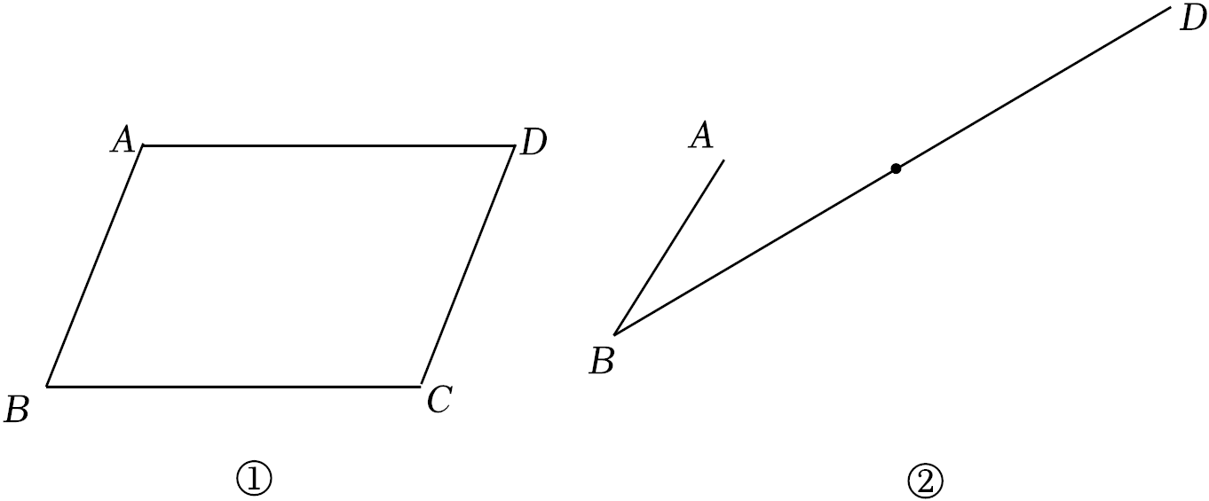
2021-2022学年江苏省南京市玄武区八年级（下）期末数学试卷
（解析版）
一、选择题（本大题共6小题，每小题2分，共12分。在每小题所给出的四个选项中，恰有一项是符合题目要求的，请将正确选项前的字母代号填涂在答题卡相应位置上）
1．下列图形中，既是轴对称图形又是中心对称图形的是（ ）
A．等边三角形 B．等腰三角形 C．菱形 D．平行四边形
【分析】根据中心对称图形与轴对称图形的概念进行判断即可．
【解答】解：A．等边三角形不是中心对称图形，是轴对称图形，故此选项不合题意；
B．等腰三角形不是中心对称图形，是轴对称图形，故此选项不合题意；
C．菱形既是中心对称图形，也是轴对称图形，故此选项符合题意；
D．平行四边形是中心对称图形，不是轴对称图形，故此选项不合题意；
故选：C．
2．下列说法正确的是（ ）
A．对长江中现有鱼的数量的调查，最适合采用普查
B．367人中至少有2人的生日相同是必然事件
C．抛掷一枚质地均匀的硬币一次，硬币落地时，正面朝上是确定事件
D．为了有效控制“新冠”疫情的传播，对国外入境人员的健康情况进行抽样调查
【分析】根据全面调查和抽样调查的特点，必然事件的定义，确定事件的定义解答即可．
【解答】解：A．对长江中现有鱼的数量的调查，最适合采用抽样调查，故A不符合题意；
B.367人中至少有2人的生日相同是必然事件，故B符合题意；
C．抛掷一枚质地均匀的硬币一次，硬币落地时，正面朝上是不确定事件，故C不符合题意；
D．为了有效控制“新冠”疫情的传播，对国外入境人员的健康情况进行全面调查，故D不符合题意；
故选：B．
3．下列式子从左到右变形正确的是（ ）
A．$\frac{a−1}{1−a}=$1 B．$\frac{3a^{2}}{3b^{2}}=\frac{a}{b}$
C．$\frac{a}{a−1}=1−\frac{1}{a−1}$ D．$\frac{a^{2}−b^{2}}{a+b}=$a﹣b
【分析】根据分式的分子分母都乘或除以同一个不为零的整式，分式的值不变，可得答案．
【解答】解：A、$\frac{a−1}{1−a}=−\frac{a−1}{a−1}=−$1，原变形错误，故此选项不符合题意；
B、$\frac{3a^{2}}{3b^{2}}=\frac{a^{2}}{b^{2}}$±$\frac{a}{b}$，原变形错误，故此选项不符合题意；
C、$\frac{a}{a−1}=\frac{a−1+1}{a−1}=$1$+\frac{1}{a−1}$，原变形错误，故此选项不符合题意；
D、$\frac{a^{2}−b^{2}}{a+b}=\frac{(a+b)(a−b)}{a+b}=$a﹣b，原变形正确，故此选项符合题意；
故选：D．
4．下列二次根式中，与$\sqrt{6}$是同类二次根式的是（ ）
A．$\sqrt{\frac{2}{3}}$ B．$\sqrt{12}$ C．$\sqrt{18}$ D．$\sqrt{30}$
【分析】各式化为最简二次根式，利用同类二次根式定义判断即可．
【解答】解：A、原式$=\frac{\sqrt{6}}{3}$，符合题意；
B、原式＝2$\sqrt{3}$，不符合题意；
C、原式＝3$\sqrt{2}$，不符合题意；
D、原式不能化简，不符合题意．
故选：A．
5．四边形ABCD的对角线AC和BD相交于点O．有下列条件：①OA＝OC，OB＝OD；②AC＝BD；③AC⊥BD；④矩形ABCD；⑤菱形ABCD；⑥正方形ABCD．
则下列推理正确的是（ ）
A．②③⇒⑥ B．①②⇒⑤ C．①③⇒⑥ D．②⑤⇒⑥
【分析】根据矩形、菱形、正方形的判定定理，对角线互相平分的四边形为平行四边形，再由邻边相等，得出是菱形，和一个角为直角得出是正方形，根据已知对各个选项进行分析从而得到最后的答案．
【解答】解：A、由②③对角线相等，对角线互相垂直，不能判断四边形是正方形，不符合题意；
B、由①得，四边形是平行四边形，再由②，对角线相等的平行四边形是矩形，不符合题意；
C、由①③，对角线相等的平行四边形是菱形，不符合题意；
D、由②⑤得，对角线相等的菱形是正方形，符合题意．
故选：D．
6．在平面直角坐标系中，反比例函数y$=\frac{k}{x}$的图象经过点A（x₁，y₁），B（x₂，y₂）（x₁≠x₂），则下列说法错误的是（ ）
A．若x₁x₂＜0，则y₁y₂＜0
B．若（x₁﹣x₂）（y₁﹣y₂）＜0，则k＜0
C．若x₁+x₂＝0，则A、B关于原点对称
D．若k＞0，x₁＞x₂＞0，则y₂＞y₁＞0
【分析】根据反比例函数的性质判断即可．
【解答】解：A．∵x₁x₂＜0，
∴点A（x₁，y₁），B（x₂，y₂）（x₁≠x₂）在第一、三象限或第二、四象限，
∴y₁y₂＜0，故A说法正确；
B．∵（x₁﹣x₂）（y₁﹣y₂）＜0，
∴x₁﹣x₂＞0，y₁﹣y₂＜0或x₁﹣x₂＜0，y₁﹣y₂＞0，
∴x₁＞x₂，则y₁＜y₂或x₁＜x₂，则y₁＞y₂，
∴反比例函数y$=\frac{k}{x}$的图象在第一、三象限，
∴k＞0，故B说法错误；
C．∵x₁+x₂＝0，
∴x₁＝﹣x₂，
∴y₁$=\frac{k}{−x_{2}}=−$y₂，
∴y₁+y₂＝0，
∴A、B关于原点对称，故C说法正确；
D．若k＞0，则反比例函数y$=\frac{k}{x}$的图象在第一、三象限，且在每个象限y随x的增大而减小，
∴当x₁＞x₂＞0时，y₂＞y₁＞0，故D说法正确；
故选：B．
二、填空题（本大题共10小题，每小题2分，共20分。不需写出解答过程，请把答案直接填写在答题卡相应位置上）
7．若分式$\frac{x+2}{x−2}$在实数范围内有意义，则x的取值范围是 x≠2 ．
【分析】要使分式$\frac{B}{A}$有意义，必须A≠0，根据以上内容求出即可．
【解答】解：要使分式$\frac{x+2}{x−2}$有意义，必须x﹣2≠0，
即x≠2，
故答案为：x≠2．
8．方程（x﹣1）²＝6的解是 x₁＝1$+\sqrt{6}$，x₂＝1$−\sqrt{6}$ ．
【分析】把方程两边开方得到x﹣1＝±$\sqrt{6}$，然后解一次方程即可．
【解答】解：∵（x﹣1）²＝6，
∴x﹣1＝±$\sqrt{6}$，
∴x₁＝1$+\sqrt{6}$，x₂＝1$−\sqrt{6}$．
9．计算$\sqrt{(3−π)^{2}}$的结果是 π﹣3 ．
【分析】根据$\sqrt{a^{2}}=$|a|进行开平方，然后再利用绝对值的性质进行计算即可．
【解答】解：$\sqrt{(3−π)^{2}}=$|3﹣π|＝π﹣3，
故答案为：π﹣3．
10．比较大小：$\frac{\sqrt{5}+1}{2}$ ＜ $\sqrt{3}$．（填＞，＜，＝）
【分析】首先比较出$\frac{\sqrt{5}+1}{2}$和$\sqrt{3}$的平方的大小关系，然后根据：哪个数的平方大，则哪个数也大，判断出它们的大小关系即可．
【解答】解：$(\frac{\sqrt{5}+1}{2})^{2}=\frac{3+\sqrt{5}}{2}$，$(\sqrt{3})^{2}=$3，
∵2$＜\sqrt{5}＜$3，
∴5$＜\sqrt{5}+$3＜6，
∴$\frac{5}{2}＜\frac{\sqrt{5}+3}{2}＜$3，
∴$\frac{\sqrt{5}+1}{2}＜\sqrt{3}$，
故答案为：＜．
11．如图所示的转盘，被分成面积相等的6个扇形，分别标注数字1、2、3、4、5、6，随机转动转盘一次，当转盘停止转动时，则下列事件：①指针落在区域内的数字是奇数；②指针落在区域内的数字是3的倍数；③指针落在区域内的数字是偶数；④指针落在区域内的数字比5小，其中发生的可能性最大的事件是 ④ ．（填序号）
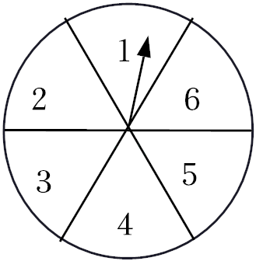
【分析】计算各个事件的概率，然后根据概率的大小判断事件发生的可能性的大小即可．
【解答】解：①指针落在区域内的数字是奇数的概率是$\frac{3}{6}=\frac{1}{2}$；
②指针落在区域内的数字是3的倍数的概率是$\frac{2}{6}=\frac{1}{3}$；
③指针落在区域内的数字是偶数的概率是$\frac{3}{6}=\frac{1}{2}$；
④指针落在区域内的数字比5小的概率是$\frac{4}{6}=\frac{2}{3}$．
所以发生的可能性最大的事件是④．
故答案为：④．
12．如图，矩形ABCD中，AB＝x，AD＝y，顺次连接AB、BC、CD、DA的中点得到四边形EFGH，若四边形EFGH的面积为7，则y关于x的函数表达式为 y$=\frac{14}{x}$ ．
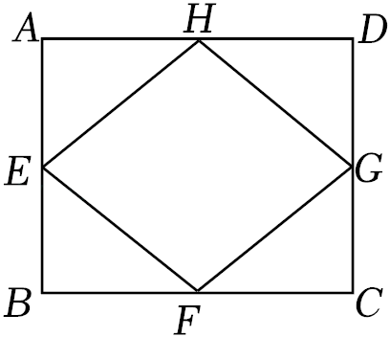
【分析】根据矩形的性质推出BE＝AF，BE∥AF得到平行四边形BHFA，推出AB∥HF，AB＝HF，同理得到BC＝EG，BC∥EG，推出HF⊥EG，根据菱形的面积公式求出答案即可．
【解答】解：连接HF、EG，HF与EG交于点O，
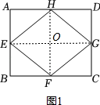
∵矩形ABCD，
∴BC∥AD，BC＝AD，
∵H、F分别为边DA、BC的中点，
∴AH＝BF，
∴四边形BFHA是平行四边形，
∴AB＝HF，AB∥HF，
同理BC＝EG，BC∥EG，
∵AB⊥BC，
∴HF⊥EG，
∴四边形EFGH的面积$=\frac{1}{2}$EG×HF$=\frac{1}{2}y⋅x=$7，
∴y$=\frac{14}{x}$．
故答案为：$y=\frac{14}{x}$．
13．分式方程$\frac{x−a}{x+1}=$a有增根，则a的值是 ﹣1 ．
【分析】增根是化为整式方程后产生的不适合分式方程的根．所以应先确定增根的可能值，让最简公分母x+1＝0，得到x＝﹣1，然后代入整式方程算出a的值即可．
【解答】解：方程两边同时乘以x+1得，x﹣a＝a（x+1），
∵方程有增根，
∴x+1＝0，解得x＝﹣1．
∴﹣1﹣a＝0，解得a＝﹣1．
故答案为：﹣1．
14．如图，在平面直角坐标系中，菱形OABC的对角线OB在x轴上，顶点A在反比例函数y$=\frac{1}{x}$（x＜0）的图象上，若菱形OABC的面积为12，则k的值为 ﹣6 ．
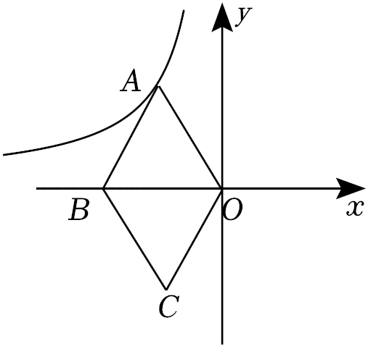
【分析】根据菱形的性质以及反比例函数系数k的几何意义进行计算即可．
【解答】解：如图，连接AC交OB于点D，
∵四边形OABC是菱形，OB在x轴上，S_{菱形OABC}＝12，
∴OB⊥AC，S_{△AOD}$=\frac{1}{4}$S_{菱形OABC}＝3$=\frac{1}{2}$|k|，
∵k＜0，
∴k＝﹣6，
故答案为：﹣6．
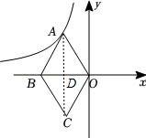
15．在平面直角坐标系中，函数y$=\frac{k}{x}$（x＞0）与y＝x﹣1的图象交于点P（m，n），且$\frac{1}{n}−\frac{1}{m}=\frac{1}{4}$，则k的值为 4 ．
【分析】把点P（m，n）分别代入y$=\frac{k}{x}$（x＞0）、y＝x﹣1中，得k＝mn，n＝m﹣1，进而求解即可．
【解答】解：把点P（m，n）分别代入y$=\frac{k}{x}$（x＞0）、y＝x﹣1中，
得k＝mn，n＝m﹣1，
即n﹣m＝﹣1．
∵$\frac{1}{n}−\frac{1}{m}=\frac{m−n}{mn}=\frac{1}{k}=\frac{1}{4}$，
∴k＝4．
故答案为：4．
16．正方形ABCD的边长为a，将正方形ABCD绕点A旋转得到正方形AB'C'D'，在旋转的过程中，当点C′落在直线BD上时，则线段BC′的长为 $\frac{\sqrt{2}+\sqrt{6}}{2}$a或$\frac{\sqrt{6}−\sqrt{2}}{2}$a ．（用含a的式子表示）
【分析】根据题意，可以画出相应的图形，然后根据勾股定理可以求得OC′的长，再根据图形，即可得到线段BC′的长．
以上内容仅为本文档的试下载部分，为可阅读页数的一半内容。如要下载或阅读全文，请访问：https://d.book118.com/606053032144010051

